Thứ Hai ngày 06 tháng 5 năm 2024
Dạy bù TKB sáng thứ Ba
Tiếng Việt
Viết: Chữ hoa Q,V ( kiểu 2)
I .Yêu cầu cần đạt: Sau bài học, HS có khả năng:
- Ôn lại các chữ viết hoa Q, V (kiểu 2).
- Viết đúng câu ứng dựng: Quê em có dòng song uốn quanh.
-Năng lực tự chủ và tự học; năng lực giao tiếp hợp tác; năng lực giải quyết vấn đề và sáng tạo; năng lực ngôn ngữ.
- Yêu nước: Yêu thiên nhiên
- Nhân ái: Biết chia sẻ, giúp đỡ bạn bè.
- Trách nhiệm: Tự hoàn thành nhiệm vụ học tập và rèn luyện ở trường, lớp.
- Chăm chỉ: Chăm chỉ và trung thực trong học tập và rèn luyện.
II. Đồ dùng dạy học:
1.Giáo viên: - Bài giảng điện tử; SGK, SGV, chữ hoa mẫu.
2.Học sinh: - SGK, Vở ô li, Vở BT Tiếng Việt, vở tập viết…
III. Các hoạt động dạy học chủ yếu:
Hoạt động của giáo viên | Hoạt động của học sinh
1. Khởi động  - GV giới thiệu bài: Tập viết chữ hoa V và câu ứng dụng.  - GV ghi bảng tên bài.  2. Khám phá  a. Nhắc lại quy trình viết chữ viết hoa Q, V (kiểu 2)  - GV gọi HS nhắc lại quy trình viết chữ viết hoa Q (kiểu 2)  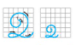  - GV cho HS quan sát lại chữ viết hoa Q (kiểu 2) và hỏi độ cao, độ rộng, các nét và quy trình viết chữ.  + Chữ viết hoa Q gồm mấy nét ?  + GV viết lại mẫu cho HS quan sát, vừa viết vừa nêu lại quy trình viết.  - Tiến hành tương tự với chữ hoa V (kiểu 2)  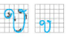  - GV cho HS viết chữ hoa Q, V (kiểu 2) trên bảng con (hoặc nháp).  b. Viết câu ứng dụng  - GV giới thiệu câu ứng dụng Quê em có dòng sông uốn quanh.  - GV yêu cầu HS đọc câu ứng dụng trong SHS.  - GV mời một số HS trả lời câu hỏi:  + Câu ứng dụng Quê em có dòng sông uốn quanh có mấy tiếng?  + Trong câu ứng dụng, những chữ nào được viết hoa?  + Hãy nêu cách nối chữ viết hoa với chữ viết thường.  + Con hãy nêu độ cao của các con chữ có trong câu ứng dụng?  + Cách đặt dấu thanh ở các chữ như thế nào?  + Khi viết câu ứng dụng, các con chú ý khoảng cách giữa các chữ ghi tiếng bằng khoảng cách 1 con chữ o.  + Vị trí đặt dấu chấm ở cuối câu:  ngay sau chữ cái “h” trong tiếng quanh.  - GV nêu yêu cầu: Cỡ chữ nhỏ, chữ viết đúng mẫu, đều nét và nối chữ đúng quy định; mỗi chữ trong câu cách nhau một con chữ o.  c. Viết vở  - GV theo dõi HS viết bài trong VTV2/T2.  - GV quan sát, giúp đỡ HS gặp khó khăn.  - GV hướng dẫn HS tự nhận xét và nhận xét lẫn nhau.  3. Vận dụng, trải nghiệm  - GV cho HS nêu lại ND đã học.  - GV tóm tắt nội dung chính.  - GV tiếp nhận ý kiến.  - GV nhận xét, khen ngợi, động viên HS. | - HS lấy vở TV2/T2.  - HS nhắc lại quy trình viết chữ hoa Q (kiểu hai)  - Quan sát chữ viết hoa Q (kiểu hai).  - HS phân tích lại các nét viết chữ hoa Q (kiểu 2).  - HS quan sát GV viết mẫu lại.  - HS tập viết trên bảng con (hoặc nháp).  - Nhận xét, góp ý cho nhau.  - HS đọc câu ứng dụng.  - HS quan sát và phân tích câu ứng dụng.  + Câu ứng dụng Quê em có dòng sông uốn quanh có 7 tiếng.  + Viết hoa chữ đầu câu: Quê.  + HS nêu  + Chữ Z, h, g cao 2 li rưỡi. Chữ d cao 2 li. Chữ s cao hơn 1 li. Các chữ còn lại cao 1 li.  + Cách đặt dấu thanh ở các chữ: dấu sắc đặt trên đầu chữ o (có), ô (uốn), dấu huyền đặt trên đầu chữ o (dòng).  - HS lắng nghe để thực hiện đúng.  - HS nêu lại tư thế ngồi viết.  - HS viết chữ viết hoa Q, V (chữ cỡ nhỏ - kiểu hai) và câu ứng dụng vào vở Tập viết 2 tập hai.  - HS đổi vở cho nhau để phát hiện lỗi và góp ý cho nhau theo cặp hoặc nhóm.  - HS nêu ND đã học.  - HS nêu cảm nhận sau tiết học.  - HS lắng nghe.
IV. Điều chỉnh sau tiết dạy ( nếu có):
………………………………………………………………………………………………………………………………………………………………………………
………………………………………………………………………………………………………………………………………………………………………………
_________________________________________
Tiếng Việt
Nói và nghe: Nói về quê hương, đất nước em.
I.Yêu cầu cần đạt : Sau bài học giúp HS có khả năng:
- Biết giới thiệu về những điều thú vị ở quê hương em hoặc nơi em sống, chia sẻ về những trải nghiệm suy nghĩ, cảm xúc về quê hương em qua tranh gợi ý.
-Năng lực tự chủ và tự học; năng lực giao tiếp hợp tác; năng lực giải quyết vấn đề và sáng tạo; năng lực ngôn ngữ.
- Yêu nước: Yêu thiên nhiên
- Nhân ái: Biết chia sẻ, giúp đỡ bạn bè.
- Trách nhiệm: Tự hoàn thành nhiệm vụ học tập và rèn luyện ở trường, lớp.
- Chăm chỉ: Chăm chỉ và trung thực trong học tập và rèn luyện.
II.Đồ dùng dạy học:
1.Giáo viên:-Bài giảng điện tử; SGK, SGV.....
2.Học sinh: SGK, Vở ô li, Vở BT Tiếng Việt…
III. Các hoạt động dạy học chủ yếu:
Hoạt động của giáo viên | Hoạt động của học sinh
1. Khởi động  - GV tổ chức cho học chơi trò chơi “ lật mảnh ghép” đoán tên một số cảnh đẹp ở nước ta  - GV giới thiệu. kết nối vào bài.  - GV ghi tên bài.  2. Khám phá  Hoạt động 1. Cùng bạn trao đổi những điều thú vị ở quê hương em hoặc nơi em sống  - GV nêu yêu cầu 1.  - GV chiếu tranh minh hoạ, hướng dẫn HS quan sát tranh.  - GV đưa một số câu hỏi gợi ý:  + Quê em ở đâu? Em đang sống ở đâu? (thành phố hay nông thôn?)  + Quê em hoặc nơi em sống có điều gì thú vị?  + Em có tình cảm như thế nào với nơi đó?  - GV khuyến khích HS nói tự do theo suy nghĩ của mình, miễn là phù hợp với chủ điểm Nói về quê hương, đất nước em.  - Gọi đại diện chia sẻ trước lớp.  - Nhận xét, tuyên dương những HS làm tốt.  Hoạt động 2. Nói những điều em biết thêm về quê hương, đất nước qua trao đổi với bạn ở bài tập 1.  - GV nêu yêu cầu 2.  - GV yêu cầu HS nhớ lại và kể lại những điều em biết về quê hương mình.  + Quê nội hoặc ngoại em ở đâu?  + Quê nội hoặc ngoại em có gì đặc biệt?  + Em thích gì ở quê nội hoặc ngoại em?  - GV gọi HS chia sẻ trước lớp;  - GV sửa cách diễn đạt cho HS.  - Nhận xét, khen ngợi HS.  - GV đặt thêm câu hỏi gợi ý:  + Em muốn nói về quê của bạn nào?;  + Quê bạn ấy ở đâu?/ có gì đặc biệt?;  + Em thích điểu gì ở quê hương của bạn?  - GV nhận xét.  4. Vận dụng  Kể lại cho người thân nghe những điều thú vị về quê hương đất nước qua bài học  - GV hướng dẫn HS cách thực hiện hoạt động vận dụng.  - Cho HS chia sẻ về bài học mà mình nhận được.  5. Trải nghiệm  - GV yêu cầu HS nhắc lại những nội dung đã học.  - GV tóm tắt lại những nội dung chính.  - GV nhận xét, khen ngợi, động viên HS. | * Lớp tham gia trò chơi.  - HS lắng nghe, nhắc lại tên bài.  - HS ghi bài vào vở.  - Nêu yêu cầu  - HS quan sát tranh.  - HS làm việc theo nhóm:  + Nói cho nhau nghe về những điều thú vị về quê hương em hoặc nơi em sống.  + Cùng góp ý cho nhau về cách diễn đạt.  - Cùng nhau chia sẻ trước lớp.  - Các nhóm nhận xét, góp ý cho nhau.  - Nhận xét, đánh giá.  - 1 - 2 HS đọc yêu cầu 1 trước lớp.  - HS thảo luận nhóm đôi.  - HS chia sẻ trước lớp.  - Nhận xét, góp ý cho bạn.  - HS lắng nghe.  - HS được tự do trả lời.  - Cả lớp nhận xét, góp ý.  - HS lắng nghe và thực hiện các hoạt động:  + Về nhà kể cho người thân nghe những điều em thấy thú vị về quê hương, đất nước.  + Có thể cùng người thân kể chuyện Sự tích Hồ Gươm, hoặc kể về Hà Nội, …  - HS chia sẻ bài học mà mình nhận được.  - HS nêu.  - HS lắng nghe.  - HS nêu ý kiến về bài học.
IV. Điều chỉnh sau bài dạy ( nếu có):
………………………………………………………………………………………………………………………………………………………………………………………………………………………………………………………………………
___________________________________________
Toán
Bài 71: Ôn tập phép nhân, phép chia ( tiết 2)
I. Yêu cầu cần đạt: Sau bài học, HS có khả năng
- Ôn tập ý nghĩa phép nhân, phép chia (khái niệm ban đầu xây dựng phép nhân và phép chia)
- Ôn tập, vận dụng bảng nhân, bảng chia 2 và 5 vào giải các bài toán liên quan đến phép nhân, phép chia.
-Thông qua các hoạt động học, HS phát triển năng lực tự chủ và tự học; năng lực giao tiếp hợp tác; năng lực giải quyết vấn đề và sáng tạo; năng lực Toán học.
- Sử dụng được ngôn ngữ toán học kết hợp với ngôn ngữ thông thường để biểu đạt các nội dung toán học ở những tình huống đơn giản nhằm phát triển năng lực giao tiếp.
- Nhân ái: Biết yêu quý, lễ phép với thầy cô. Sẵn lòng chia sẻ với bạn bè.
- Trách nhiệm: Có trách nhiệm với công việc được giao, tự bảo quản đồ dùng.
- Trung thực : Tự làm lấy việc của mình.
- Chăm chỉ : Chăm chỉ học và thực hành bài học.
II. Đồ dùng dạy học:
1. Giáo viên: Bài giảng điện tử, SGK, vở bài tập…
2. Học sinh: SGK, vở bài tập, vở ghi.
III. Các hoạt động dạy học chủ yếu:
Hoạt động của GV | Hoạt động của HS
1.Khởi động
* Ôn tập và khởi động  - GV cho HS ôn lại bài cũ thông qua trò chơi  - GV cùng HS nhận xét, kết nối vào bài. | - Lớp chơi  -HS lắng nghe
2,Luyện tập – Thực hành:
Bài 1:  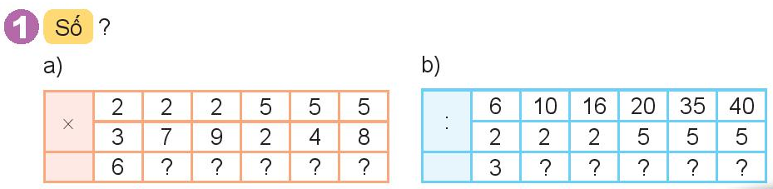  - Gọi HS đọc YC bài.  - Bài yêu cầu làm gì?  - GV tổ chức các em nêu miệng  - GV nhận xét, khen ngợi HS.  Đáp án  a)  b)  Bài 2:  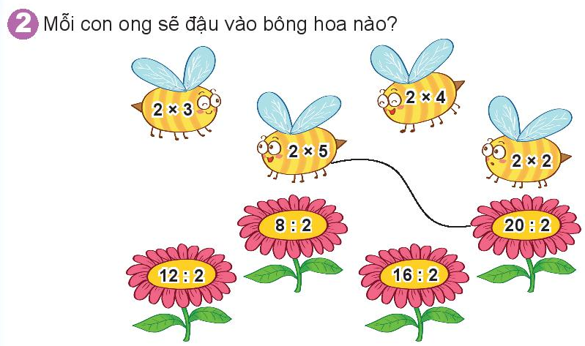  - Gọi HS đọc YC bài.  - Bài yêu cầu làm gì?  - Tổ chức các em chơi trò chơi tiếp sức  + GV ra luật chơi, sau đó tổ chức cho các em chơi (đội nào chọn ong cho hoa đúng và nhanh thì đội đó thắng)  - GV nhận xét, khen ngợi HS.  Đáp án  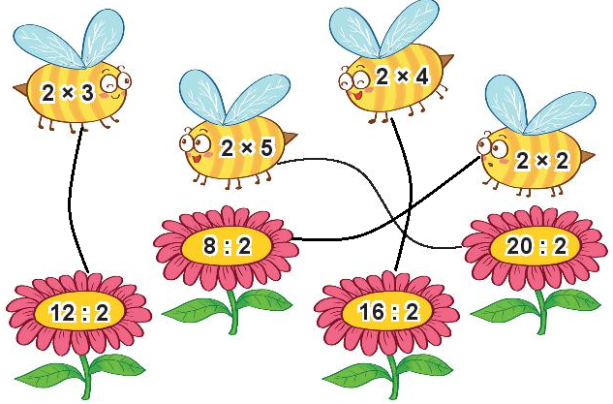  Bài 3:  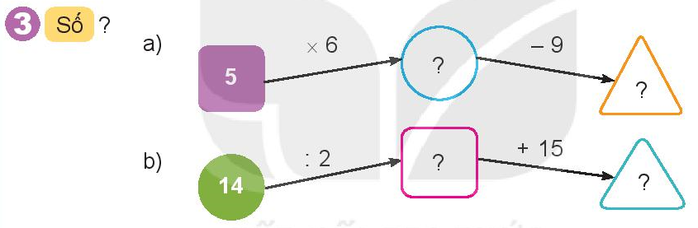  - Gọi HS đọc YC bài.  - Bài yêu cầu làm gì?  - Tổ chức cho các em làm vào vở  - GV thu chấm, chữa bài, nhận xét  Đáp án  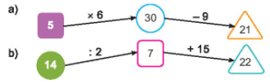  Bài 4: Mỗi đợt thi múa rồng có 2 đội tham gia. Hỏi 4 đợt thi múa rồng như vậy có bao nhiêu đội tham gia?  - Gọi HS đọc YC bài.  + Bài toán cho biết gì?  + Bài toán hỏi gì?  - Tổ chức cho các em làm vào bảng nhóm  - Đánh giá, nhận xét bài HS.  Đáp án:  Số đội tham gia 4 đợt thi là:  2x4=8 (đội)  Đáp số: 8 đội  Bài 5:bác thợ mộc cưa một thanh gỗ dài 20 dm thành 5 đoạn bằng nhau. Hỏi mỗi đoạn dài bao nhiêu đề-xi-mét?  - Gọi HS đọc YC bài.  + Bài toán cho biết gì?  + Bài toán hỏi gì?  - Tổ chức cho các em làm vào vở  - GV thu chấm, chữa bài, nhận xét  Đáp án:  Mỗi đoạn dài là:  20:5=4 (dm)  Đáp số: 4 dm | - HS trả lời  - HS dựa vào bảng nhân 2 và chia 2 nêu miệng kết quả  - 1 số HS trình bày  - 2 đội: mỗi đội 4 người  - HS ở dưới cổ vũ đội của mình  - HS làm bài vào vở, 1 em lên bảng lớp làm.  - HS phân tích đề và làm bài vào bảng nhóm.  - Các nhóm trình bày bài làm  - HS phân tích đề và làm bài vào vở.  - 1 em làm bảng lớp  - HS phân tích đề và làm bài vào vở.  - 1 em làm bảng lớp
  x | 2 | 2 | 2 | 5 | 5 | 5
  x | 3 | 7 | 9 | 2 | 4 | 8
   | 6 | 14 | 18 | 10 | 20 | 40
  : | 6 | 10 | 16 | 20 | 35 | 40
  : | 2 | 2 | 2 | 5 | 5 | 5
   | 3 | 5 | 8 | 4 | 7 | 8
3.Vận dụng, trải nghiệm
- Sau khi học xong bài hôm nay, em có cảm nhận hay ý kiến gì không?
- GV tiếp nhận ý kiến.
- GV nhận xét, khen ngợi, động viên HS.
IV.Điều chỉnh sau tiết dạy (nếu có):
………………………………………………………………………………………
………………………………………………………………………………………
………………………………………………………………………………………
_______________________________
Âm nhạc
Ôn tập cuối năm
__________________________________________________________________
Thứ Ba ngày 07 tháng 5 năm 2024
Chấm bài KT cuối học Kì II – Khối 1
__________________________________________________________________
Thứ Tư ngày 08 tháng 5 năm 2024
Chấm bài KT cuối học Kì II – Khối 2
__________________________________________________________________
Dạy bù TKB sáng thứ Năm
Thứ Năm ngày 09 tháng 5 năm 2024
Tiếng việt
Viết:Nghe - viết: Nghe - viết: Cánh đồng quê em
Viết hoa tên riêng địa lí. Phân biệt r/d/gi; Dấu hỏi, dấu ngã
I. Yêu cầu cần đạt:Sau bài học,HS có khả năng:
- Nghe-viết đúng chính tả 3 khổ thơ đầu, biết viết hoa chữ cái đầu tên bài thờ và đầu các dòng thơ. .
- Làm đúng các bài tập chính tả về cách viết hoa tên riêng địa lí, phân biệt r/d/gi hoặc tiếng có dấu hỏi/ dấu ngã.
-Năng lực tự chủ và tự học; năng lực giao tiếp hợp tác; năng lực giải quyết vấn đề và sáng tạo; năng lực ngôn ngữ.
- Yêu nước: Yêu thiên nhiên
- Nhân ái: Biết chia sẻ, giúp đỡ bạn bè.
- Trách nhiệm: Tự hoàn thành nhiệm vụ học tập và rèn luyện ở trường, lớp.
- Chăm chỉ: Chăm chỉ và trung thực trong học tập và rèn luyện.
II. Đồ dùng dạy học
- GV: Laptop; Tivi; clip, slide bài giảng, ...
- HS: SHS, vở chính tả, bảng con, ...
III. Các hoạt động dạy học chủ yếu:
Hoạt động của giáo viên | Hoạt động của học sinh
1. Khởi động  - GV tổ chức cho HS hát đầu giờ.  - GV KT đồ dùng, sách vở của HS  2. Khám phá  * Hoạt động 1. Nghe - viết  - GV đọc đoạn nghe – viết (lưu ý đọc đúng các tiếng HS dễ viết sai).  - GV HDHS tìm hiểu nhanh nội dung đoạn viết.  + Đàn chiền chiện và lũ châu chấu làm gì trên cánh đồng?  .  * GV hướng dẫn HS phát hiện các hiện tượng chính tả:  + Đoạn thơ có những chữ nào viết hoa?  + Khi viết đoạn văn, cần viết như thế nào?  + Đoạn thơ có chữ nào dễ viết sai?  GV chủ động đưa các chữ dễ viết sai nếu HS chưa phát hiện ra.  - GV đọc to, rõ ràng, tốc độ vừa phải (quan sát HS viết để xác định tốc độ), mỗi cụm từ đọc 2 – 3 lần.  - GV đọc soát lỗi chính tả.  - GV chấm một số bài của HS.  - GV nhận xét bài viết của HS. Trưng bày một số bài viết đẹp.  3. Luyện tập, thực hành  Hoạt động 2. Làm bài tập 2  Chọn từ ngữ trong ngoặc đơn thay cho ô vuông.  - GV nêu bài tập.  - GVHDHS nắm vững yêu cầu bài.  - GV cho HS đọc yêu cầu, cả lớp đọc thầm theo.  - GV chiếu yêu cầu BT.  - GV cho 4 HS lên bảng điền it hoặc uyt vào các ô trống.  - GV cho HS khác nhận xét, góp ý.  - GV thống nhất đáp án đúng và khen các nhóm hoàn thành tốt BT  + Tranh 1: Chù một cột  + Tranh 2: Tràng Tiền  + Tranh 3: Vịnh Hạ Long  + Tranh 4: Chợ Bến Thành  Hoạt động 3. Làm bài tập 3  Chọn a hoặc b.  a. Chọn r, d hoặc gi thay cho ô vuông.  - GV hướng dẫn HS làm việc nhóm.  - GV gọi 2 - 3 HS đại diện các nhóm trình bày kết quả, nhóm khác nhận xét  - GV yêu cầu cả lớp đọc đồng thanh các từ ngữ đúng đã chọn.  - Mùa gặt, đường làng phủ đầy rơm vàng.  - Mọi dòng sông đều đổ về biển cả.  - Các chú bộ đội đang canh giữ biển trời Tổ quốc.  b.Chọn dấu hỏi hoặc dấu ngã cho chữ in đậm  - GV yêu cầu HS đọc đầu bài  - Cho HS làm bài cá nhân vào vở bài tập  - Gọi HS đọc bài làm.  - GV cùng HS nhận xét chốt đáp án:  Bàn tay ta làm nên tất cả  Có sức người, sỏi đá cũng thành cơm.  4. Vận dụng, trải nghiệm  - Hôm nay, em đã học những nội dung gì?  - GV tóm tắt nội dung chính.  - Sau khi học xong bài hôm nay, em có cảm nhận hay ý kiến gì không?  - GV tiếp nhận ý kiến.  - GV nhận xét, khen ngợi, động viên HS. | * Lớp hát và vận động theo bài hát Chữ đẹp nết càng ngoan.  - HS nghe và quan sát đoạn viết trong SHS.  + 1 - 2 HS đọc lại đoạn văn nghe - viết và trả lời câu hỏi.  + Đàn chiền chiện bay quanh hót tích ri tích rích còn lũ châu chấu tinh nghịch đu cỏ uống sương rơi.  - Tương tác cùng giáo viên  + Những chữ đầu bài, đầu câu cần phải viết hoa.  + Câu đầu đoạn cần lùi vào 1 ô so với lề. Lưu ý các dấu chấm, dấu phảy trong bài.  + HS có thể phát hiện các chữ dễ viết sai: lấp lánh, dập dờn, chiền chiện,…  - HS viết nháp một số chữ dễ viết sai.  - HS nghe - viết bài vào vở chính tả.  - HS nghe và soát lỗi:  + Lần 1: HS nghe và soát lỗi, dùng bút mực bổ sung các dấu thanh, dấu câu (nếu có).  + Lần 2: HS đổi vở soát lỗi cho nhau, dùng bút chì gạch chân chữ viết sai (nếu có).  - HS quan sát bài viết đẹp của bạn.  - HS đọc yêu cầu, cả lớp đọc thầm theo.  - HS quan sát  - 4 HS lên bảng điền it hoặc uyt vào các ô trống.  - HS cả lớp làm vào SGK.  - HS khác nhận xét, góp ý.  - HS lắng nghe.  - HS đọc yêu cầu, cả lớp đọc thầm theo.  - HS quan sát.  - HS thảo luận nhóm 4 để thực hiện nhiệm vụ.  + HS đọc từng câu, thảo luận để chọn r, d hoặc gi thay cho ô vuông.  + Viết kết quả ra giấy nháp.  - Đại diện các nhóm trình bày kết quả.  - Các nhóm khác nhận xét, cả lớp thống nhất đáp án.  - Cả lớp đọc đồng thanh các từ ngữ đúng đã chọn.  - HS đọc yêu cầu  - HS tự làm bài vào vở bài tập  - HS nêu bài làm.  - Nhận xét bài bạn, lắng nghe.  - HS trả lời  - HS nêu cảm nhận của mình.  - HS lắng nghe.
IV. Điều chỉnh sau tiết dạy ( nếu có):
……………………………………………………………………………………………………………………………………………………………………………………………………………………………………………………………………………………………………………………………………………………………..
_______________________________________
Tiếng việt
Luyện tập: Mở rộng vốn từ về nghề nghiệp.
I. Yêu cầu cần đạt: Sau bài học, HS có khả năng
- Phát triển vốn từ về nghề nghiệp, biết nói về nghề nghiệp và công việc.
-Năng lực tự chủ và tự học; năng lực giao tiếp hợp tác; năng lực giải quyết vấn đề và sáng tạo; năng lực ngôn ngữ.
- Yêu nước: Yêu thiên nhiên
- Nhân ái: Biết chia sẻ, giúp đỡ bạn bè.
- Trách nhiệm: Tự hoàn thành nhiệm vụ học tập và rèn luyện ở trường, lớp.
- Chăm chỉ: Chăm chỉ và trung thực trong học tập và rèn luyện.
II. Đồ dùng dạy học:
- GV: Bài giảng điện tử, SGK, VBT TV tập 2…
- HS: SGK, vở ôli Tiếng Việt .
III. Các hoạt động dạy học chủ yếu:
Hoạt động của giáo viên | Hoạt động của học sinh
1. Khởi động  - GV tổ chức cho HS hát tập thể  - GV kết nối vào bài mới.  2. Luyện tập  * Hoạt động 1. Làm bài tập 1  Kết hợp từ ở cột A với từ ở cột B để tạo từ ngữ chỉ công việc của người nông dân.  - GV hướng dẫn HS làm việc nhóm: HS thảo luận để tìm các phương án đúng.  - GV gọi đại diện một số nhóm trình bày kết quả.  - GV và HS nhận xét.  - GV chiếu tranh minh họa cho các từ vừa tìm được và giải thích để các em hiểu một số từ ngữ khó, qua đó cũng hiểu thêm được công việc của người nông dân.  Hoạt động 2. Làm bài tập 2  Hỏi – đáp về công việc của những người trong từng ảnh.  - GV hướng dẫn HS làm việc nhóm.  - GV có thể đưa ra một số câu hỏi gợi ý.  VD:  + Em nhìn thấy ai trong ảnh?  + Muốn biết về công việc của người này ta hỏi như thế nào?...  - GV mời đại diện một số nhóm trình bày kết quả.  - GV và HS thống nhất câu trả lời.  - GV tổng kết, đánh giá.  Hoạt động 3. Làm bài tập 3  Nói về nghề nghiệp và công việc của những người trong từng ảnh.  - GV hướng dẫn HS quan sát tranh và thảo luận về nghề nghiệp và công việc của những người được vẽ trong ảnh.  - GV đưa ra một số câu hỏi gợi ý như:  + Em nhìn thấy ai trong ảnh?  + Những người đó đang ở đâu?  + Những người đó đang làm gì?  + Em đoán nghề nghiệp của (những) người này?  + Vì sao em đoán như vậy?.  - GV hướng dẫn HS so sánh để tìm ra những điểm khác biệt giữa các nghề nghiệp được thể hiện trong các bức ảnh.  - GV mời đại diện một số nhóm chia sẻ kết quả thảo luận.  - GV và HS thống nhất câu trả lời:  + Tranh 1: Bức ảnh chụp các cô công nhân. Họ đang may giày.  + Tranh 2: Đây là bác sĩ. Ông ấy đang khám bệnh cho em bé.  + Tranh 3: Cô ấy là công an. Cô ấy đang điều khiển giao thông trên đường.  3. Vận dụng, trải nghiệm  - Cho HS chơi trò chơi “Phép thuật cô tiên”  + Hôm nay, em đã học những nội dung gì?  - GV tóm tắt nội dung chính.  + Sau khi học xong bài hôm nay, em có cảm nhận hay ý kiến gì không?  - GV tiếp nhận ý kiến, khen ngợi, động viên | - HS hát  - HS ghi bài vào vở.  - Một HS đọc to yêu cầu. Một HS khác đọc các từ ở cột A. Một HS khác đọc các từ ở cột B.  - Đại diện một số nhóm trình bày kết quả.  - Cả lớp góp ý và thống nhất phương án đúng: cày ruộng, gặt lúa, gieo mạ, bón phân, tưới nước.  - HS lắng nghe.  - Một HS đọc to yêu cầu.  - Các HS khác đọc thầm theo.  - HS quan sát từng bức ảnh, đặt câu hỏi và trả lời về công việc của người trong ảnh.  - HS làm việc nhóm 4. Thảo luận để có câu trả lời.  - Đại diện một số nhóm trình bày kết quả.  - Các nhóm khác nhận xét, bổ sung.  - Một HS đọc to yêu cầu.  - Các HS khác đọc thầm theo.  - HS làm việc nhóm: thảo luận từng bức ảnh theo hướng dẫn của GV để tìm đáp án.  - HS lắng nghe HD.  - Đại diện một số nhóm chia sẻ kết quả thảo luận.  - Các nhóm khác nhận xét, đánh giá hoặc bổ sung câu trả lời khác.  - Lớp cùng Gv nhận xét.  - HS tham gia trò chơi.  - HS nêu nội dung bài học.  - HS trả lời theo ý hiểu.  - HS lắng nghe.
IV. Điều chỉnh sau tiết dạy (nếu có):
………………………………………………………………………………………
………………………………………………………………………………………
………………………………………………………………………………………
_______________________________________
Toán
Bài 72: Ôn tập hình học ( tiết 1)
I. Yêu cầu cần đạt: Sau bài học, HS có khả năng
- Ôn tập, củng cố kiến thức về nhận biết điểm, đoạn thẳng, ba điểm thẳng hàng, đường gấp khúc, hình tứ giác, khối trụ, khối cầu.
-Thông qua cac hoạt động học, HS phát triển năng lực tự chủ và tự học; năng lực giao tiếp hợp tác; năng lực giải quyết vấn đề và sáng tạo; năng lực Toán học.
- Sử dụng được ngôn ngữ toán học kết hợp với ngôn ngữ thông thường để biểu đạt các nội dung toán học ở những tình huống đơn giản nhằm phát triển năng lực giao tiếp.
- Nhân ái: Biết yêu quý, lễ phép với thầy cô. Sẵn lòng chia sẻ với bạn bè.
- Trách nhiệm: Có trách nhiệm với công việc được giao, tự bảo quản đồ dùng.
- Trung thực : Tự làm lấy việc của mình.
- Chăm chỉ : Chăm chỉ học và thực hành bài học.
II. Đồ dùng dạy học:
1.Giáo viên:- SGK, chiếu nội dung tranh và biểu đồ tranh
2.Học sinh: SHS, vở ô li, VBT, bảng con, ...
III. Các hoạt động dạy học chủ yếu:
Hoạt động của GV | Hoạt động của HS
1.Khởi động
* Ôn tập và khởi động  - GV cho HS ôn lại bài cũ thông qua trò chơi  - GV cùng HS nhận xét, kết nối vào bài. | - Lớp chơi  -HS lắng nghe
2. Luyện tập, thực hành.
Bài 1:  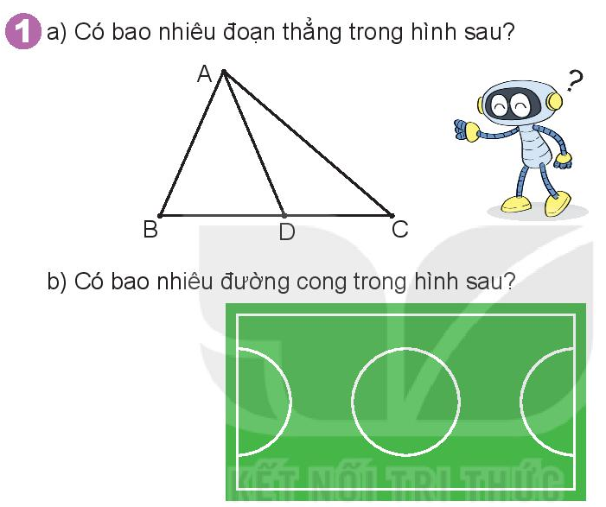  - Gọi HS đọc YC bài.  - Bài yêu cầu làm gì?  - GV HDHS thực hiện lần lượt các YC:  a) Hình bên có mấy đoạn thẳng?  b) Hình bên có mấy đường cong?  - Nhận xét, tuyên dương HS.  Đáp án:  - Có 6 đoạn thẳng  - Có 3 đường cong  Bài 2:  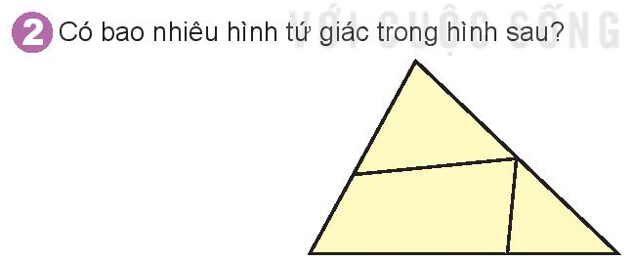  - Gọi HS đọc YC bài.  - Bài yêu cầu làm gì?  - YC HS thảo luận, trao đổi trong nhóm  - Tổ chức cho HS chia sẻ trước lớp.  - Nhận xét, chữa bài, tuyên dương.  Đáp án: 1 hình  Bài 3:  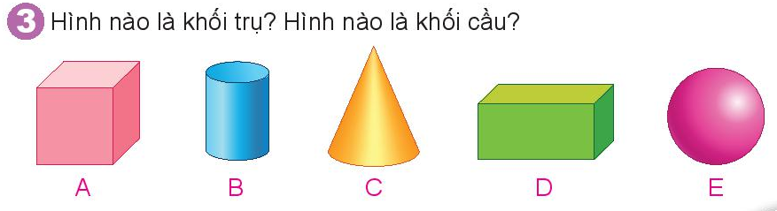  - Gọi HS đọc YC bài.  - Bài yêu cầu làm gì?  - Tổ chức HS nêu miệng hình nào là hình trụ? Hình nào là hình khối?  - Nhận xét, tuyên dương HS.  Đáp án: Hình B là khối trụ. Hình E là khối cầu  Bài 4:  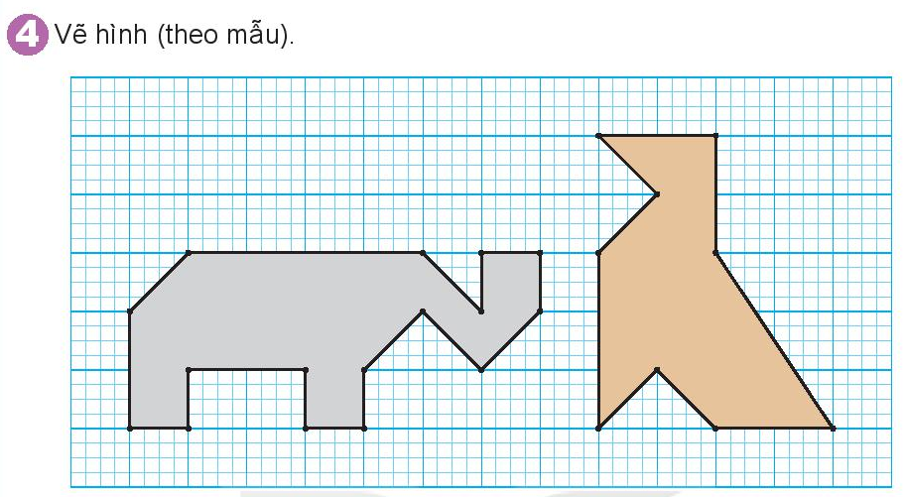  - Gọi HS đọc YC bài.  - Bài yêu cầu làm gì?  - Tổ chức cho các em làm vào vở  - GV thu chấm, nhận xét, tuyên dương  Bài 5:  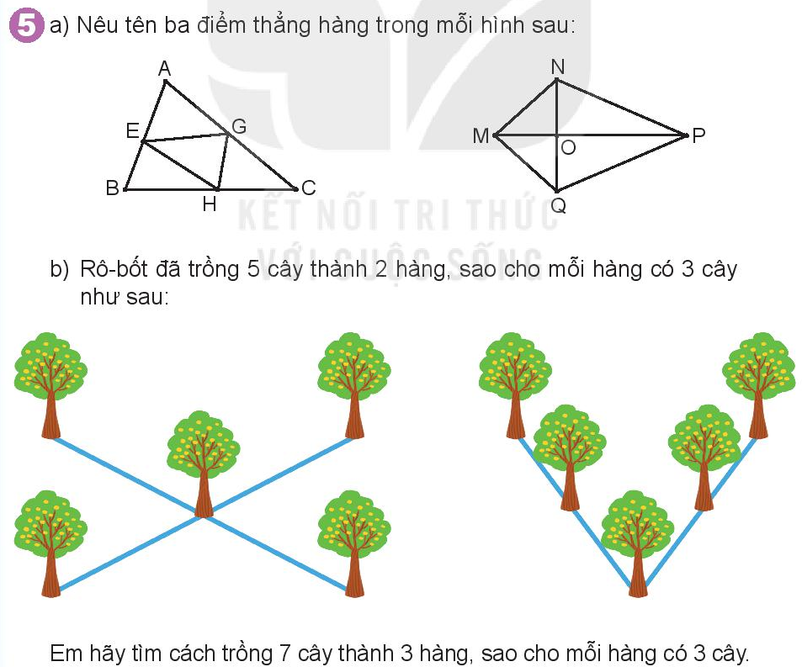  - Gọi HS đọc YC bài.  - Bài yêu cầu làm gì?  - YC HS thảo luận, trao đổi trong nhóm  - Tổ chức cho HS chia sẻ trước lớp.  - Nhận xét, chữa bài, tuyên dương.  Đáp án:  - Hình bên trái có 3 điểm thẳng hàng là: AEB, AGC, BHC. Hình bên phải có 3 điểm thẳng hàng là: MOP, NOQ  - GV HD | HS đọc.  - HS trả lời.  - HS thực hiện lần lượt các YC.  - 1-2 HS trả lời.  - HS thảo luận theo nhóm 4  - Các nhóm chia sẻ trước lớp.  - HS trả lời.  - HS nêu miệng  - HS đọc.  - HS trả lời.  - HS vẽ hình vào vở theo mẫu.  - HS thảo luận, phân tích theo nhóm 4  - Các nhóm chia sẻ trước lớp.
3.Vận dụng, trải nghiệm
- Hôm nay, em đã học những nội dung gì?
- GV tóm tắt nội dung chính.
- Sau khi học xong bài hôm nay, em có cảm nhận hay ý kiến gì không?
- GV tiếp nhận ý kiến.
- GV nhận xét, khen ngợi, động viên HS.
IV. Điều chỉnh sau tiết dạy (nếu có):
………………………………………………………………………………………
………………………………………………………………………………………
………………………………………………………………………………………
………………………………………………………………………………………
________________________________________________
Tự nhiên và xã hội
Bài 30:Luyện tập ứng phó với thiên tai ( tiết 3)
I. Yêu cầu cần đạt: Sau bài học, HS có khả năng
- Biết được một số việc làm để ứng phó với thiên tai.
- Biết cách nhận xét và xử lý tình huống khi gặp thiên tai.
- Rèn luyện kĩ năng ứng phó với thiên tai.
- Giúp học sinh phát triển năng lực tự chủ và tự học, năng lực giao tiếp và hợp tác, năng lực giải quyết vấn đề và sáng tạo.
- Giúp học sinh yêu thiên nhiên và có những việc làm thiết thực bảo vệ thiên nhiên để phòng tránh thiên tai xảy ra.
II.Đồ dùng dạy học:
1. Giáo viên: - Bài giảng điện tử ( tranh ảnh bài 30, video về thiên tai sưu tầm…)
- Dụng cụ trò chơi củng cố.
2. Học sinh: -SGK,VBT, vở ghi…
III. Các hoạt động dạy học chủ yếu:
Hoạt động của giáo viên | Hoạt động của học sinh
1. Khởi động:  - Giáo viên tổ chức trò chơi “ Giúp thỏ về nhà” ( lồng ghép kiểm tra bài cũ )  - Giáo viên phổ biến luật chơi : Trên đường trở về nhà Thỏ Con gặp rất nhiều tình huống xấu về thiên tai. Mỗi tình huống sẽ gồm 1 câu hỏi liên quan đến thiên tai đó. Học sinh hãy trả lời để giúp thỏ vượt qua các thiên tai trở về nhà an toàn.  * Giới thiệu bài:  2. Thực hành:  - Giáo viên chiếu cho học sinh xem video sưu tầm về lũ lụt miền trung 2020. + Video nói đến hiện tượng thiên tai nào?  + Thiên tai đó mang đến những thiệt hại gì?  + Em hãy nhận xét cách phòng tránh thiên tai của người dân trong video?  + Em hãy chia sẽ những việc cần làm để phòng tránh thiên tai đó?  - GV nhận xét.  - Chiếu thông tin hướng dẫn trong SGK trang 114, yêu cầu học sinh đọc.  - Nơi em sống thường xảy ra những thiên tai nào ?  - Yêu cầu học sinh thảo luận nhóm 4, thực hiện trò chơi đóng vai tự đặt tình huống và xử lý tình huống khi có thiên tai xảy ra ( mỗi nhóm tự chọn và xử lý 4 thiên tai bất kì).  - Gọi đại diện các nhóm lên trình bày.  - Yêu cầu các nhóm khác nhận xét.  - Giáo viên nhận xét.  - Giáo viên kết luận: Để phòng tránh các thiên tai xảy ra, chúng ta nên thường xuyên theo dõi bản tin thời tiết để có cách ứng phó kịp thời.  - Giáo viên cho học sinh xem video về một số trường hợp bị đuối nước trong lũ lụt. Giáo dục học sinh nên học bơi để tránh bị đuối nước.  3. Vận dụng  - Giáo viên nhận xét tiết học, tuyên dương học sinh. | - Lắng nghe và tham gia trò chơi.  + Quan sát và trả lời  - Học sinh quan sát tranh và thảo luận trả lời câu hỏi.  - Xem video và trả lời các câu hỏi giáo viên.  - Đọc thông tin hướng dẫn.  - Học sinh trả lời  - Thảo luận, xử lý tình huống  - Thực hiện  + Nơi em sống thường xảy ra bão lớn . Để phòng tránh bão em cần theo dõi bản tin thời tiết, chằng chống nhà cửa, di chuyển đến nơi kiên cố, cao ráo và an toàn khi bão đổ bộ. Chuẩn bị một số thực phẩm thiết yếu, thức ăn, nước uống, đèn pin,…  - Lắng nghe, thực hiện.
IV. Điều chỉnh sau tiết dạy (nếu có):
………………………………………………………………………………………
………………………………………………………………………………………
………………………………………………………………………………………
___________________________________________________________________
Thứ Sáu ngày 10 tháng 5 năm 2024
Đạo đức
Bài 15: Em tuân thủ quy định nơi công cộng -T2
I. Yêu cầu cần đạt: Sau bài học, HS có khả năng
- Củng cố, khắc sâu kiến thức đã học để thực hành xử lý tình huống cụ thể.
- Rèn năng lực điều chỉnh hành vi, phát triển bản thân, tìm hiểu và tham gia các hoạt động xã hội phù hợp.
- Hình thành phẩm chất trách nhiệm, rèn luyện các chuẩn hành vi pháp luật.
II. Đồ dùng dạy học:
- GV: Máy tính, tivi chiếu nội dung bài.
- HS: SGK.
III. Các hoạt động dạy học chủ yếu:
Hoạt động của GV | Hoạt động của HS
1. Khởi động  - Nêu việc làm thể hiện em đã tuân thủ nội quy thư viện?  - Nhận xét, tuyên dương HS.  2.Luyện tập:  *Bài 1: Xác định việc làm em đồng tình hoặc không đồng tình.  - GV cho HS làm việc cá nhân, YC đọc các tình huống trong sgk/tr.68 và cho biết em đồng tình với việc làm nào, không đồng tình với việc làm nào? Vì sao?  - Tổ chức cho HS trình bày ý kiến.  - GV chốt câu trả lời.  - Nhận xét, tuyên dương.  *Bài 2: Xử lí tình huống.  - YC mỗi nhóm HS lựa chọn một tình huống trong sgk/tr.68 – 69 để đưa ra cách xử lí phù hợp nhất.  - Các nhóm đóng vai xử lí tình huống.  - Nhận xét, tuyên dương HS.  *Bài 3: Đưa ra lời khuyên cho bạn.  - YC HS quan sát tranh sgk/tr.70, đọc lời thoại ở mỗi tranh.  - Tổ chức cho HS chia sẻ từng tranh: Em sẽ khuyên bạn điều gì?  - Nhận xét, tuyên dương.  3. Vận dụng – Trải nghiệm  - YC HS chia sẻ những việc em đã và sẽ làm để tuân thủ quy định nơi công cộng.  - YC HS nhắc nhở những người thân và bạn bè tuân thủ quy định nowic ông cộng.  *Thông điệp:  - Gọi HS đọc thông điệp sgk/tr.70.  - Nhắc HS ghi nhớ và vận dụng thông điệp vào cuộc sống.  - Hôm nay em học bài gì?  - Về nhà hãy vận dụng bài học vào cuộc sống.  - Nhận xét giờ học. | - 2-3 HS nêu.  - HS làm việc cá nhân.  - 2-3 HS chia sẻ.  + Đồng tình: với việc làm 2, 3. Vì: Việc làm 2: Lan và mẹ đã tuân thủ nội quy khu tham quan; Việc làm 3: Hải và các bạn đã chấp hành luật giao thông đường bộ.  + Không đồng tình việc làm 1 và 4. Vì việc làm 1: Trong bệnh viện có rất nhiều bệnh nhân nhưng Hoa đã không giữ im lặng mà cười to làm ảnh hưởng đến ông bị ốm và người bệnh khác; Ở việc làm 4 mọi người đang tập trung xem phim mà các bạn đã đứng lên ngồi xuống đã che màn hình và cười nói làm ồn ào ảnh hưởng đến mọi người đang xem phim.  - Mỗi nhóm HS tự lựa chọn tình huống và thảo luận cách xử lí.  - HS các nhóm thực hiện.  - HS lắng nghe.  - HS đọc.  - HS trả lời cá nhân:  + Tranh 1: Khuyên Huy cùng các bạn không nên đá bóng dưới lòng đường vì có rất nhiều xe cộ qua lại sẽ dẫn đến tai nạn giao thông và ảnh hưởng đến người tham gia giao thông.  + Tranh 2: Khuyên hai bạn không nên làm vậy sẽ gây ô nhiễm môi trường nước, mình nên bỏ vào thùng rác ở gần đó.  + Tranh 3: Khuyên bạn không nên làm vậy vì ghế đá là nơi để mọi người ngồi nghỉ ngơi nếu bạn làm vậy người khác ngồi sẽ bị bẩn hết quần áo.  - HS chia sẻ.  - HS lắng nghe, thực hiện.  - 2 – 3 HS đọc.  - HS chia sẻ.
IV. Điều chỉnh sau tiết dạy (nếu có):
………………………………………………………………………………………
………………………………………………………………………………………
………………………………………………………………………………………
………………………………………………………………………………………
_________________________________
Tự nhiên và xã hội
Ôn tập chủ đề Trái đất và bầu trời ( tiết 1)
I. Yêu cầu cần đạt: Sau bài học, HS có khả năng
- Củng cố kiến thức, kĩ năng đã học về các các mùa trong năm, các thiên tai thường gặp.
- Thông qua các hoạt động học, HS phát triển các năng lực sau: Tự chủ và tự học; giao tiếp và hợp tác; giải quyết vấn đề và sáng tạo; Năng lực nhận thức khoa học; tìm hiểu môi trường TN&XH xung quanh; vận dụng kiến thức, kĩ năng đã học.
- Thông qua các hoạt động học, BD cho HS các phẩm chất:
- Yêu nước: Yêu thiên nhiên
- Nhân ái: Chia sẻ với những người xung quanh cùng thực hiện.
- Trách nhiệm: Có ý thức thực hiện được một số việc để ứng phó với thiên tai. Xác định và thực hiện được một số biện pháp ứng phó với thiên tai.
- Chăm chỉ : Chăm chỉ học tập và rèn luyện. Làm được một số sản phẩm của chủ đề ( trang phục bằng giấy, tranh vẽ, …)
II.Đồ dùng dạy học:
1. Giáo viên: - Bài giảng điện tử, SGK, VBT….
2. Học sinh: -SGK,VBT, vở ghi…
III. Các hoạt động dạy học chủ yếu:
Hoạt động của GV | Hoạt động của HS
1 . Khởi động :
- Giáo viên tổ chức trò chơi “ Giúp thỏ về nhà” ( lồng ghép kiểm tra bài cũ )  - Giáo viên phổ biến luật chơi : Trên đường trở về nhà Thỏ Con gặp rất nhiều tình huống xấu về thiên tai. Mỗi tình huống sẽ gồm 1 câu hỏi liên quan đến thiên tai đó. Học sinh hãy trả lời để giúp thỏ vượt qua các thiên tai trở về nhà an toàn. | - Lắng nghe và tham gia trò chơi.
2. Thực hành
động 1: Biết được đặc điểm của từng mùa.  - Hãy kể tên các mùa trong năm  - GV phát phiếu bài tập (Bài 1/ 116)  - Yêu cầu HS hãy chọn 1 mùa và hoàn thành vào bảng.  -Theo em thời tiết mùa xuân như thế nào?  - Cảnh vật mùa xuân có gì đẹp?  - Mùa xuân có những hoạt động gì và trang phục của mọi người như thế nào?  - Nhận xét, tổng hợp kiến thức, khen ngợi. | - 2-3 HS kể  - HS làm việc nhóm 4  - Đại diện 3, 4 nhóm lên dán bảng lớp để cùng nhau chia sẻ về: đặc điểm, hoatj động, trang phục của từng mùa.
3. Vận dụng, trải nghiệm
- GV yêu cầu HS nhắc lại những nội dung đã học.
+ Hôm nay, em đã học những nội dung gì?
- GV tóm tắt nội dung chính.
+ Sau khi học xong bài hôm nay, em có cảm nhận hay ý kiến gì không?
- GV tiếp nhận ý kiến.
- GV nhận xét, khen ngợi, động viên HS.
- CB cho tiết học sau
IV. Điều chỉnh sau tiết dạy (nếu có):
………………………………………………………………………………………
………………………………………………………………………………………
………………………………………………………………………………………
________________________________
Hoạt động trải nghiệm
Bài 34: Lao động an toàn - T2+T3 .
I. Yêu cầu cần đạt: Sau bài học HS có khả năng
- Sau khi tham gia chủ đề hoạt động này, HS: sử dụng được một số dụng cụ lao động một cách an toàn.
- Tạo niềm vui và chú ý của HS với nội dung trải nghiệm. Tạo sự liên tưởng đến các hành động khi sử dụng dụng cụ lao động của HS.
* Sơ kết tuần:
- HS nhớ lại những việc mình đã thực hiện được trong tuần. GV hướng dẫn HS những việc cần thực hiện trong tuần tiếp theo.
- Rèn cho HS thói quen thực hiện nền nếp theo quy định.
- Giáo dục HS yêu trường, yêu lớp.
* Hoạt động trải nghiệm:
- Củng cố kĩ năng sử dụng dụng cụ lao động an toàn.
II. Đồ dùng dạy học:
1. Giáo viên: Các dụng cụ lao động phù hợp với hoạt động và không gian hoạt động.
- Dụng cụ xới đất, xẻng, găng tay khẩu trang, kéo, bình tưới nước,… để làm việc ở vườn trường.
- Rổ, rá, dao không quá sắc,… để làm việc ở bếp.
2. Học sinh: SGK, Khăn lau, giẻ lau, khẩu trang, găng tay nhựa để lau bụi giá sách, kệ sách ở thư viện.
III. Các hoạt động dạy học chủ yếu:
Hoạt động của GV | Hoạt động của HS
1. Khởi động  - Tổ chức trò chơi Oẳn tù tì  - GV dẫn dắt, vào bài.  2. Khám phá chủ đề:  *Hoạt động 1: Thảo luận về cách sử dụng an toàn các dụng cụ lao động.  - GV giao cho mỗi nhóm HS một dụng cụ lao động. Yc mỗi nhóm quan sát, vẽ lại vào tờ giấy lớn (A3), trên đó ghi tên dụng cụ lao động, công dụng của dụng cụ lao động, dùng một từ nói lên sự nguy hiểm khi sử dụng dụng cụ lao động, cách sử dụng và cất giữ an toàn.  - Gọi đại diện nhóm trình bày  - Gọi các nhóm nhận xét bổ xung  - Nhận xét  => Cần học cách sử dụng an toàn các dụng cụ lao động, cũng như cách cất giữ đúng chỗ để bảo vệ bản thân và người khác.  3. Mở rộng và tổng kết chủ đề:  - GV hướng dẫn sử dụng một trong số dụng những cụ lao động được nhắc đến ở HĐ trước: dao nhỏ, kéo, kim chỉ, giẻ lau, chổi cán dài, xô và cây lau nhà, cái bào rau củ.  - Hướng dẫn cách cầm, cách đặt các ngón tay để thao tác thái / cắt / gọt / khâu / lau /quét,… an toàn.  - Yc Hs thực hành theo nhóm  - Gọi đại diện nhóm lên thực hành trước lớp  - Sau khi thực hành xong Yc Hs lau dọn, cất dụng cụ  Kết luận: Nhắc lại các bí kíp sử dụng an toàn của các dụng cụ lao động vừa hướng dẫn cho HS.  4. Hoạt động Tổng kết tuần.  a. Sơ kết tuần 34:  - Từng tổ báo cáo.  - Lớp trưởng tập hợp ý kiến tình hình hoạt động của tổ, lớp trong tuần 34.  - GV nhận xét chung các hoạt động trong tuần.  * Ưu điểm:  * Tồn tại  b. Phương hướng tuần 35:  - Tiếp tục ổn định, duy trì nền nếp quy định.  - Tiếp tục thực hiện tốt các nội quy của nhà trường đề ra.  - Tích cực học tập để nâng cao chất lượng.  - Tiếp tục duy trì các hoạt động: thể dục, vệ sinh trường, lớp xanh, sạch, đẹp và cả ý thức nói lời hay, làm việc tốt ....  2. Hoạt động trải nghiệm.  a. Thực hành sử dụng an toàn dụng cụ lao động ở sân trường hoặc vườn trường dưới sự hướng dẫn của thầy cô.  - GV lựa chọn các dụng cụ lao động phù hợp với trường lớp. Ví dụ:  + dùng bình nước tưới cây, găng tay khi nhổ cỏ làm việc ở công trình măng non của lớp mình.  + dùng chổi quét sân, dùng xẻng hót rác, khẩu trang tránh bụi nếu làm việc ở sân trường.  + dùng giẻ lau, xô nước để lau bụi giá sách, kệ sách trong thư viện.  − GV lựa chọn không gian hoạt động.  − Phân công công việc cụ thể cho từng tổ.  − Hướng dẫn và kiểm tra thao tác sử dụng dụng cụ lao động của HS  − Quan sát và hỗ trợ điều chỉnh thao tác trong quá trình HS thực hiện hành động  − Đề nghị HS dọn dẹp sạch sẽ địa điểm lao động và cất dụng cụ lao động vào đúng nơi quy định  Kết luận: Cần học cách sử dụng an toàn các dụng cụ lao động, cũng như cách cất giữ đúng chỗ để bảo vệ bản thân và người khác.  – Cùng nhận xét về kết quả lao động, kĩ năng sử dụng dụng cụ lao động an toàn của từng nhóm, tổ HS.  − GV giao nhiệm vụ cho HS về nhà cùng bố mẹ quy định chỗ cất các dụng cụ lao động.  b. Hoạt động nhóm:  - GV hướng dẫn HS tự vẽ hoặc cắt dán hình vòng tròn, bông hoa vào cuối các mục ghi trong phần Tự đánh giá sau chủ đề (làm trong vở hoặc tờ giấy thu hoạch).  - Khen ngợi, đánh giá.  4. Cam kết hành động.  - Hôm nay em học bài gì?  - Về nhà nhờ bố mẹ chỉ rõ những dụng cụ lao động nào có trong gia đình mà em chưa được phép sử dụng.  - GV gợi ý HS về nhà nhờ bố mẹ chỉ rõ những dụng cụ lao động nào có trong gia đình mà em chưa được phép sử dụng. | - HS thực hiện cặp đôi, sử dụng các từ: kéo, búa, giấy mỗi khi xoè tay.  - Hs chia nhóm nhận dụng cụ và thực hiện yc  VD: Nhóm 1: Kim chỉ.  + Vẽ chiếc kim khâu và cuộn chỉ.  + Công dụng: khâu quần áo,…  + Nguy hiểm: sắc nhọn.  + Cách dùng an toàn: Kim luôn đi cùng chỉ. Khi dùng kim, ngồi một chỗ, không chạy, không đi lại.  + Cách cất giữ: ghim kim hoặc cài kim vào cuộn chỉ, cất trong chiếc hộp kín.  …  - 2-3 nhóm trình bày.  - Nhận xét  - HS lắng nghe.  - Lắng nghe  - Lắng nghe  - HS thực hành theo nhóm: thực hành từng thao tác theo hướng dẫn của thầy cô (HS dùng dao cắt rau củ quả luộc …)  - Đại diên nhóm lên thực hành  - HS thực hành lau dọn, cất dụng cụ lao động sau khi làm việc.  - Lắng nghe  - Lần lượt từng tổ trưởng, lớp trưởng báo cáo tình hình tổ, lớp.  - HS nghe để thực hiện kế hoạch tuần 35.  - HS chia tổ  - Nhận dụng cụ lao động và về khu vực nhóm được phân công thực hiện  - HS báo cáo kết quả sau thực hiện.  - 2-3 HS trả lời.  - HS lắng nghe.
IV. Điều chỉnh sau tiết dạy (nếu có):
………………………………………………………………………………………
………………………………………………………………………………………
………………………………………………………………………………………
________________________________
Tiếng Anh LK
Song 2:How many fingers one hand?.At the zoo
___________________________________________________________________

